上海市公安局市域铁路指挥中心显示大屏及安装采购项目需求

上海市公安局城市轨道和公交总队
2024年

目 录
第1章 背景与现状概况 3
第2章 建设目标 4
第3章 建设依据 4
第4章 系统构成 5
第5章 设计内容 5
5.1 设计原则 5
5.2 功能及技术指标 6
5.2.1 主要功能要求 7
5.2.2 指挥中心大厅系统功能需求 8
5.2.3 指挥中心决策室系统功能需求 9
5.2.4 指挥中心大会议室系统功能需求 11
5.2.5 电源及接地 12
5.3 现场平面图参照 13
5.4 培训方案需求 15
5.5 售后服务方案需求 15
第6章 项目基础情况说明 17
6.1.1 三中心用房布局设计说明 17
6.1.2 公安消防无线系统设计说明 17
6.1.3 公安计算机网络系统设计说明 18
第7章 本工程主要工程量 18

背景与现状概况
随着大数据时代科学技术的迅猛发展，指挥中心的信息化建设步伐逐步地加快，各级部门都对“会议”“调度”“指挥控制”越来越重视，各种新技术新设备层出不穷，设备选得好、方案考虑得周全，那么整套系统将对工作效率带来显著的提升。
“决策”，是各个部门的重要工作。决策离不开群策群力，最简单的决策过程，仅需要多人组织在一起讨论，形成共识。但随着信息化的到来，音视频设备的引入，现阶段的决策，往往都组织在一起，在大屏幕上对各种素材直观地展示、分析、讨论，这是“有理有据”“直观”“易理解”“易沟通”的决策过程。
上海市公安局城市轨道和公交总队位于上海市长宁区长宁路1111号，主要负责上海市的轨道交通及公共交通的治安防范的工作。承担维护全市轨道交通区域公共安全；组织、指导、协调与监督检查公交、长途客运和出租汽车行业安全防范工作；侦查和查处全市公共交通车辆、重点公交车站内的盗窃案件和轨道交通区域刑事、治安案件；维护本市轨道交通区域治安秩序，参与轨道交通系统社会治安综合治理；处置全市轨道交通区域重特大治安灾害事故和突发事件；对轨道交通系统实施防火管理和监督；指导、协调各公安分局反扒窃整治工作等职责；目前将承担市域铁路公共安全相关管理工作；
本次建设的市域铁路指挥中心建设项目是市域铁路“三中心”公安用房，位于上海市闵行区天山西路与申昆路交叉口西北侧，为上海市域铁路调度、运营和技能培训基地（以下简称“市域铁路三中心”），本次建设的为轨交总队市域铁路指挥中心建设项目。

建设目标
为满足现今科学技术的迅速发展，社会治安形式的快速变化。通过上海市公安局轨交总队市域铁路指挥中心项目的建设，提高上海市域铁路的网络化运行管理水平，保障上海市域铁路网络运行的安全运行、调度指挥具有十分重要的战略意义，全面提升上海市公安局轨交总队在市域铁路线应急管理领域资源共享和业务协同、区域突发事件快速反应和应急处突上的能力。
本次项目依据上海市公安局轨交总队在市域铁路线中的业务而进行的针对可视化、智能化指挥上的建设，建成后的指挥中心在整体布局规划、功能划分、综合展示等满足现代的指挥中心对于图像、语音、数据等多媒体信息综合处理、案例分析、态势推演等功能要求。
建成后的指挥中心将在数据可视化、信息汇聚等方面体现出现代科学技术手段，在指挥中心今后运行、管理方面的应用，提高会议、指挥、控制和各类数据处理及管理方面的科技含量。

建设依据
轨交总队市域铁路指挥中心建设项目总体设计及选用的设备均符合IEEE（电气和电子工程师协会）、GB（国家标准委员会）等行业标准，包括：
《LED显示屏通用规范》SJ-T11141-2012
《LED显示屏测试方法》SJ-T11281-2007
《智能建筑设计标准》GB/T50314-2015
《商用建筑电气设计规范》JGJ/T16-2016
《综合布线系统工程设计规范》GB50311-2016
《综合布线系统工程验收规范》GB50312-2016
以及国家、上海市颁布的有关建设工程质量标准、规范、规程、条例等

系统构成
本次建设的上海市公安局轨交总队市域铁路指挥中心建设项目主要建设的系统包含显示大屏及安装。

设计内容
  - 设计原则
（1）先进性
充分考虑信息技术和信息需求的迅速发展的趋势，在技术上应具有一定的超前性，采用国际或国内通行的先进技术，以适应现代科学技术的发展。总体设计要一步到位，要保证指挥中心的信息化水平达到较高档次。
以适度超前的意识为指导原则，保障指挥中心建设项目在多年内不落后，设计中采用先进的系统设备及系统软件和开发工具，以集成化和数字化的主流产品为核心设备，保证系统在技术上领先，成熟稳定，符合今后的发展趋势
（2）成熟性和实用性
采用被实践证明为成熟和实用的技术和设备，最大限度地满足指挥中心现在和将来的业务发展需要，确保耐久实用。
系统管理功能全面，能充分满足指挥中心自身各种业务的管理要求。有协调统一的接口.
（3）开放性
为了满足系统所选用的技术和设备的协同运行能力、系统投资的长期效应以及指挥中心发展系统功能不断扩展的需求，必须追求系统的开放性，采用开放的技术标准。本系统设计中各子系统均提供了标准化和开放性的接口协议，保证了各子系统之间的网络化与集成化实现。
（4）集成性和扩展性
应充分考虑建设项目所涉及的各子系统的集成和信息共享，保证系统总体上的先进性和合理性，采用集中管理，操作和分散控制的模式。
总体结构应具有兼容性和可扩展性，既可以包容不同厂类型的产品，便于升级换代，使整个建设项目可以随着技术的发展与进步，不断得到充实、完善、改进和提高，并在预埋和主干敷设上留有冗余，以便于将来的扩展。
（5）安全性和可靠性
指挥中心必须具有高度的安全性、可靠性和稳定性，包括系统自身安全和信息传递的安全，以及运行的可靠性。
（6）服务性和便利性
强调以人为本的设计思想，适应多功能、外向型的需求，对于来自指挥中心内外的各种信息进行收集、处理、存储、传输、检索、查询，为轨交公安的使用者和管理者提供有效的信息服务和充分的决策依据。
（7）可维护性
指挥中心建设项目具备故障诊断和分析工具，能帮助维护人员迅速判断故障原因，并具备有效的维护工具和系统自恢复工具，能保证及时准确排除故障。
  - 功能及技术指标
依据需求，指挥中心智能化建设设计涵盖以下3个区域：
- 上海市公安局轨交总队市域铁路指挥中心大厅智能化建设；
- 上海市公安局轨交总队市域铁路指挥中心决策室智能化建设；
- 上海市公安局轨交总队市域铁路大会议室智能化建设。

    - 主要功能要求
（1）显示控制要求
在轨交总队开展指挥调度、会议会商等工作的过程中，需要将高清视频、数据看板及各坐席业务系统的画面投放到各个场所的显示大屏上，并实现指挥中心各坐席之间、各厅室之间的协同作战。因此本项目指挥中心大厅和指挥中心决策室采用先进的显示大屏和拼接控制控制技术。高清显示大屏需要采用LED液晶屏拼接构成，清晰连贯地显示重点区域视频监控、指挥要素可视化看板、图片、PPT、网页、地图、各坐席业务系统等图像画面，大屏整体尺寸应根据指挥大厅的层高和面宽确定，具体见详细设计。拼接控制控制系统需实现视频监控、业务图像画面等视频源的编解码及上墙显示，满足本地日常指挥调度、应急处突需求，提升合成作战效能。
（2）音频扩声要求
出于指挥中心平时和战时的语音会议、本地扩声的需求，需要在指挥中心大厅、决策室、大会议室部署音频扩声系统，实现各种音频信号的输出播放，主要应由会议发声系统和扩声系统组成。
（3）视频会议要求
在平时工作中，指挥中心需要与上级单位及下属单位开展值班点名、业务培训、情报会商、远程会议等活动。在应急指挥过程中，需要依托视频会议系统实现指挥中心与现场的协同会商，使指挥中心领导能够及时掌握现场情况并及时下达指令，实现高效的指挥调度。因此须在指挥中心大厅、指挥中心决策室、指挥中心大会议室分别部署视频会议系统，满足日常会议、协同会商、应急指挥等活动的需求。

    - 指挥中心大厅系统功能需求
公安指挥大厅面积为160m²，长15.6m，宽10.26m，层高3.9m。公安指挥大厅设置有显示区、坐席区两个主要的分区，显示区以大屏显示为主，部署LED小间距室内全彩显示屏，搭配拼接控制系统可将视频监控画面、视频会议系统的会议画面、业务系统界面以及数据可视化界面等进行上墙展示。同时接入视频会议系统，实现远程会议会商。配套相应的音频扩声设备，实现大厅内音频信号的采集与扩声。坐席区主要满足指挥调度、情报研判、合成作战的工作需求，设置对应的坐席区域，并在每个席位上配置鼠标、键盘、显示器、坐席输出节点以及电话、集群对讲等设备。具体包括大屏显示系统、拼接控制系统、音频扩声系统、视频会议系统、一体化调度系统、指挥调度操作台系统。本次招标范围为大屏显示系统，具体技术要求如下：
- 显示屏
1) 屏幕面积不小于25㎡，不大于30㎡。
2) ▲采用室内小间距全彩LED屏，LED像素点间距≤1.25mm;像素密度≥640000点/㎡，COB封装1R1G1B， RGB 芯片全倒装（提供首页具有CNAS及CMA标识的第三方检测报告复印件）
3) 箱体分辨率不低于480 × 270
4) 箱体材质采用压铸铝箱体
5) 维护方式采用完全前维护
6) 白平衡亮度不低于600 cd/㎡
7) 色温不低于3000-10000 K可调
8) 可视角不低于160°(H)/160°(V)
9) 对比度不低于3000：1
10) 刷新率不低于3840 Hz
11) 峰值功耗＜270W/㎡ （600nits亮度），平均功耗＜90W/㎡(600nits亮度)
12) ▲依据GB/T 20145-2006 标准要求，LED显示屏辐亮度≤100 W·m^-2·sr^-1 ，判定级别为RG0无危害级，LED屏幕蓝光辐射符合国标无危害级要求。（提供首页具有CNAS及CMA标识的第三方检测报告复印件）注：报告需体现白光，蓝光测试数据和图片，报告应体现测试现场图片，箱体背部图片与投标样品一致。
13)▲所投产品具有节能认证CQC证书、环境标志认证CEC证书
14)显示屏配电需结合既有电源条件深化。
    - 指挥中心决策室系统功能需求
指挥大厅决策室面积40.87 m²，长10.3m，宽3.96m，层高3.2m。指挥大厅决策室设置大屏显示系统、拼接控制系统、音频扩声系统、视频会议系统，为实现日常领导到访后的参观指导或是应急情况下的指挥决策，决策室另需配备会议圆桌、座椅。显示屏采用16：9的比例，显示屏面积不低于显示屏面积：7.29m²，显示尺寸：3.6m×2.025m，分辨率：2880*1620，采用一体化落地支架安装，落地支架高度按照离地0.8米设计。显示屏配电需结合既有电源条件深化。
本次招标范围为大屏显示系统，具体技术要求如下：
- 显示屏
1) 屏幕面积不小于7.29㎡；不大于10㎡。
2) 采用室内小间距全彩LED屏，LED像素点间距≤1.25mm;像素密度≥640000点/㎡，COB封装1R1G1B， RGB 芯片全倒装
3) 箱体分辨率不低于480 × 270
4) 箱体材质采用压铸铝箱体
5) 维护方式采用完全前维护
6) 白平衡亮度不低于600 cd/㎡
7) 色温不低于3000-10000 K可调
8) 可视角不低于160°(H)/160°(V)
9) 对比度不低于3000：1
10) 刷新率不低于3840 Hz
11) 峰值功耗＜270W/㎡ （600nits亮度），平均功耗＜90W/㎡(600nits亮度)
12) 供电要求：100~240 VAC ± 10％
13) 支架组装式设计，支架采用组装式设计，支持拆装
14) LED屏幕支持通过局域网客户端，局域网WEB端，红外遥控器，射频遥控器，物理按键等多种方式实现亮度调节
15)▲LED单元箱体间连接网线具备L型等非矩形框架走线方式，网线利用率＞95%。（提供首页具有CNAS及CMA标识的第三方检测报告复印件）
16)▲灯板硬连接，箱体内部灯板部分功率和信号传输采用一体式浮动触点接触连接器。（提供首页具有CNAS及CMA标识的第三方检测报告复印件）
17)显示屏配电需结合既有电源条件深化。
    - 指挥中心大会议室系统功能需求
大会议室面积116.04 m²，长14.2m，宽8.17m，层高3.2m。大会议室设置会议平板、音频扩声系统、视频会议系统，满足日常会议、培训、党务活动等使用需求。
本项目设计在大会议室配置2块86寸会议平板，需集成投影机、音箱、电视、电脑、摄像头、麦克风等诸多会议室办公设备功能，具有高清晰度、高亮度、高对比度的显示特性，整合多种面向会议场景下的应用软件。
本次招标范围为大屏显示系统，具体技术要求如下：
- 会议平板
1) 显示尺寸不低于86英寸，物理分辨率不低于3840×2160@60 Hz，屏幕刷新率不低于60Hz
2) 采用DLED背光源类型，像素间距不低于0.1645（H）× 0.4935（V）mm
3) 采用不低于8阵列麦克风，通过波束成型，轻松拾取不低于12米内的人声；内置喇叭
4) 亮度不低于350 cd/m²（Typ.）
5) 对比度不低于5000:1
6) 响应时间不低于6 ms
7) 可视角不低于178°(H)/178°(V)
8) 连续使用时间不低于7 * 16 H
9) 音视频输入接口：≥1个HDMI IN（2.0），≥1个LINE IN
10)音视频输出接口：≥1个HDMI OUT（2.0），≥1个LINE OUT
11)网络接口：≥1个LAN (1000 Mbps)
12)数据传输接口：≥2个USB
13)▲所投产品具有节能认证CQC证书、环境标志认证CEC证书
14)显示屏配电需结合既有电源条件深化。

    - 电源及接地
公安指挥大厅机房已设置公安专用UPS壁挂配电箱15KW，动照负荷壁挂配电箱40KW。除此之外各房间内还有楼宇动照专业设置的电源插座可供使用。
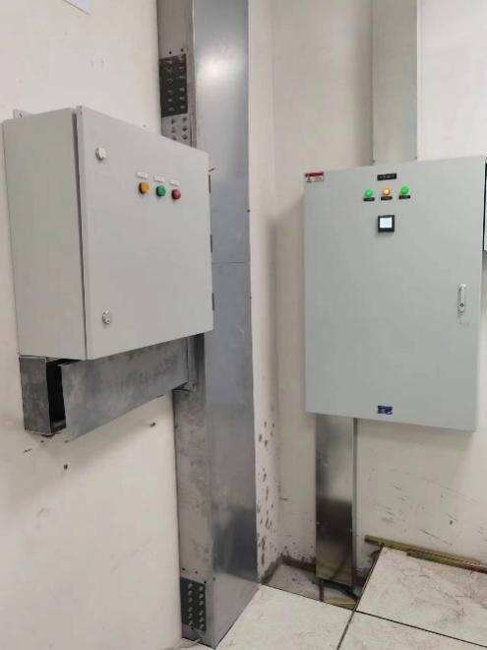
UPS壁挂配电箱分路设计及已使用情况如下：
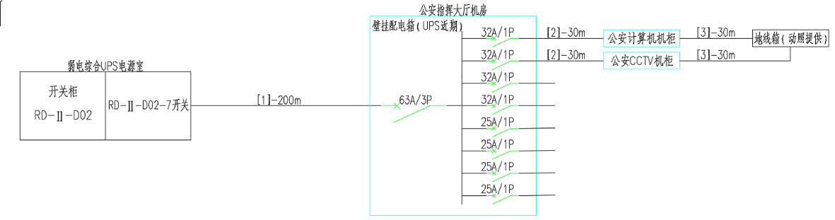
动照配电箱分路设计及已使用情况如下：
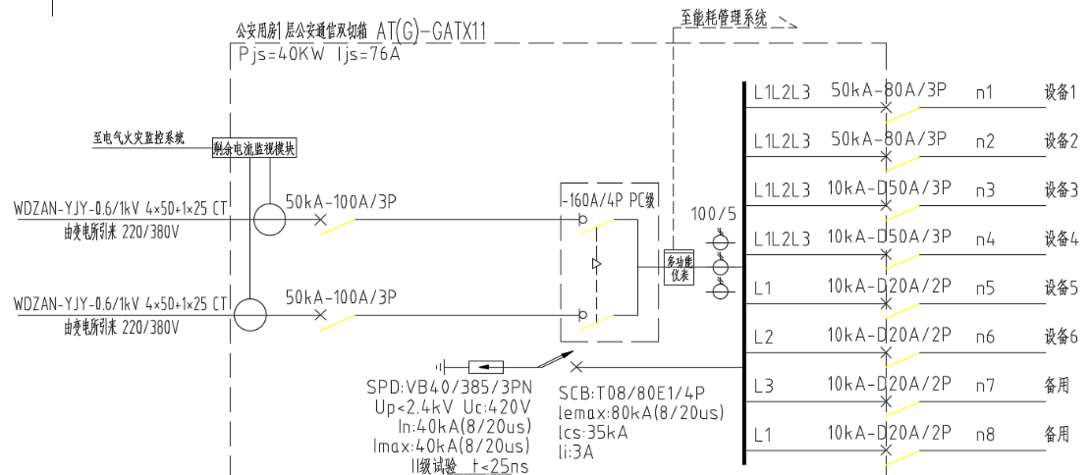
以上配电箱剩余资源本工程可按需使用。
  - 现场平面图（参照）
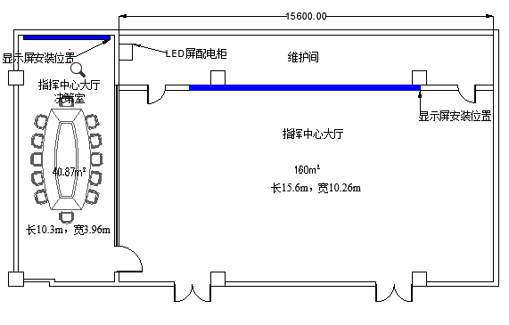
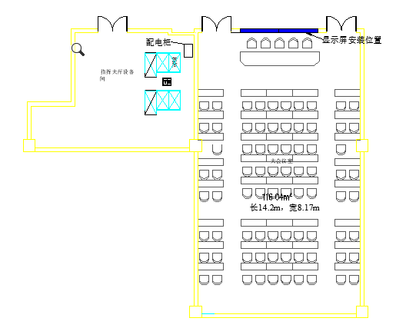
投标人须根据平面图上标识的显示屏及配电柜位置进行安装，根据投标选型显示屏的尺寸，搭建合适的支撑结构。可以是墙壁支架或落地支架。同时要确保支撑结构稳固可靠，能够平稳承载显示屏的重量。
在支撑结构搭建完成后，开始安装LED显示屏的模块。按照预定的顺序，将各个模块逐一安装到支撑结构上。并保证LED显示屏安装的表面平整度在 ±1mm以内。在连接电缆时，注意接线的正确性和稳固性，确保信号传输的稳定和可靠。
安装完成后，进入调试。进行电源测试，确保LED显示屏能够正常启动和关闭。检查屏幕是否存在亮点、暗点等显示异常，如有异常及时修复。调整亮度和色彩平衡，以获得最佳的视觉效果。
最后进行综合测试，通过播放不同内容检查显示屏的性能和稳定性。
  - 培训方案需求
投标人根据需求对用户进行专业培训，提高LED屏幕维护和管理人员的专业素养，提升LED屏幕的使用效果和服务水平，制定培训方案计划。培训方案包括但不限于以下内容：
- 培训对象
LED屏幕系统管理人员
LED屏幕使用人员
- 培训内容
LED屏幕的基本原理和结构
LED屏幕的维护保养
LED屏幕的远程控制和管理
LED屏幕的应用等。
- 培训形式
理论讲解:由专业技术人员讲解LED屏幕的原理、结构、维护保养等方面的知识。
实践操作:培训人员将亲自进行LED屏幕的安装调试和维护保养操作。
实例分析:通过实际案例分析LED屏幕的应用，培训人员能够更具体地理解LED屏幕的使用方法和技巧。

  - 售后服务方案需求
为保证本项目能正常、安全的建设，投标人应制定详细的技术支持与服务方案，提供充足的技术支持人员并优良的服务。
投标人认真做好项目的实施工作。在签订合同前，提出具体实施、服务、维护以及今后技术支持的措施计划和承诺。投标人在质保期内，需提供7*24小时免费技术支持和售后服务、对故障报修无条件及时响应。免费质保期内，投标人需提供定期巡检服务。巡检工程师负责服务跟踪，保证设备在最优化的状态下稳定运行。巡检周期不少于每季度1次，并提交巡检报告。在质保期结束前，由投标人和采购人进行一次全面检查，任何缺陷需由投标人负责修改，在修改之后，投标人应将缺陷原因、修改内容、完成修改及恢复正常的时间和日期等报告给采购人。投标人提供相应设备的备品备件，当设备出现故障时，能及时更换坏掉的设备。
投标人需作出无推诿承诺。即应提供特殊措施，无论由于哪一方产生的问题，在得到采购人通知后，需立即派工程师到现场排查故障。
本项目涉及的设备均为三年质保。质保期内投标人提供免费上门维护、软件升级服务。
  - 应急响应要求
投标人针对LED显示屏售后中突发事件或重要保障，建立完善的应急机制或重要保障措施满足业务持续性要求。投标人须提供详细的应急机制或重要保障措施。
应急机制包括但不限于以下内容：
紧急故障：如发生显示屏不工作，检查屏体供电。在1小时内确诊，总故障解决时间不超过4小时；
加急故障：如控制卡故障、拼接屏模组故障或软件设置不当导致显示屏显示异常。在2小时内确诊，并在4小时内安排技术专家到达现场，进行备件更换并确保软件设置正确，解决时间不超过6小时；
普通故障:如单个像素点坏点，在4小时内确诊故障问题，故障可能由于灰尘或杂质导致的，用无菌棉签或橡皮擦轻轻按压擦拭坏点位置，总故障解决时间不超过12小时。
重要保障措施包括但不限于以下内容：
投标人针对指挥中心LED屏涉及到的音视频重要保障事件，设立监测岗位或指派专人负责LED屏的保障工作；准备备用设备，以防止意外情况的发生，如备用电源、备用线缆等。做到及时响应并保障系统运行稳定。

项目基础情况说明
    - 三中心用房布局设计说明
本工程建设于市域铁路三中心大楼北楼，北楼一至三层分为市域铁路生产区及公安区，主要用房设计情况如下：
市域铁路三中心生产区三层设置市域铁路云平台机房、二层设置、弱电综合UPS电源室、弱电综合机房及网管室。
三中心公安区二层、一层设置公安作业区域，包括指挥大厅决策室、大会议室、公安指挥大厅、公安指挥大厅机房、弱电间。

    - 公安消防无线系统设计说明
市域铁路机场线项目设置公安消防无线系统，在三中心完成公安消防无线信号覆盖，公用前端天馈。基站设置在三中心地下一层左侧弱电配线间，覆盖范围包括派出所一二层区域、地下一层公共区域。公安无线中心节点设备（含主备控制、网络、调度、录音服务器等）设置在二层弱电综合机房，消防无线网管服务器同样设置在二层弱电综合机房。

    - 公安计算机网络系统设计说明
市域铁路机场线项目设置公安计算机网络系统，包括核心交换机、接入交换机、均设置在公安指挥大厅机房。

本工程主要工程量
序号 | 项目
1 | 安装指挥中心大厅大屏
2 | 安装指挥中心决策室大屏
3 | 安装指挥中心大会议室大屏
4 | 安装、布线、线缆防护
5 | 系统功能调试、系统网络调试

